Краткосрочное планирование факультативного занятия
по всемирной истории для 6 класса

Тема занятия | Колонии европейских стран
Цели занятия | Характеризуют влияние европейской колониальной экспансии на традиционные общества Востока;  Описывают изменения характера международных отношений в XVIII - середине XIX веков  Определяют основные изменения на политической карте мира в XIX веке, анализируя последствия колониальной экспансии
Критерии успеха | Называют колонии и метрополии в XVIII веке  Узнают страну по контуру на карте и краткому описанию  Обозначают на контурной карте колониальные империи  Сравнивают типы империй, выделяя основные различия  Сравнивают политическую картину мира в XVIII и XIX вв.  Анализируют развитие международных отношений и причины их соперничества между собой
Ход занятия
Запланированные  этапы | Запланированная деятельность | Ресурсы
Начало занятия | Организационный момент  Здравствуйте, ребята!  В начале урока предлагаю вам подарить друг другу хорошее настроение:  Подарите улыбку друг другу. Давайте улыбнёмся друг другу и постараемся сохранить хорошее настроение на весь день  Улыбка - универсальный знак доброты, начинай и заканчивай день улыбкой.  Прикоснитесь друг другу ладошками и подарите своему товарищу чувство уверенности в том, что сегодня у нас всё получится, поддержите друг друга перед нашей предстоящей работой, улыбнитесь друг другу от всей души!  Актуализация знаний  «Мы шагаем»  Из класса выбираются 5-6 учеников (либо можно разделить класс на несколько команд). Дети выстраиваются на определенном расстоянии от доски, шагают вперед, называя на каждый шаг слово, связанное с темой «Колонии европейских стран».
Середина занятия | Задание 1.  На основе карты «Мир в середине XVIII века» ответить на вопросы:  - На каких континентах европейские страны имели колонии?  - Какие самые крупные колониальные империи сложились к XVIII веку? (не менее 4-х)  - Какие самые высокоразвитые современные государства в прошлом были колониями? Какие страны были их метрополиями? (не менее 7 государств)  Задание 2.  Угадай страну по контуру.  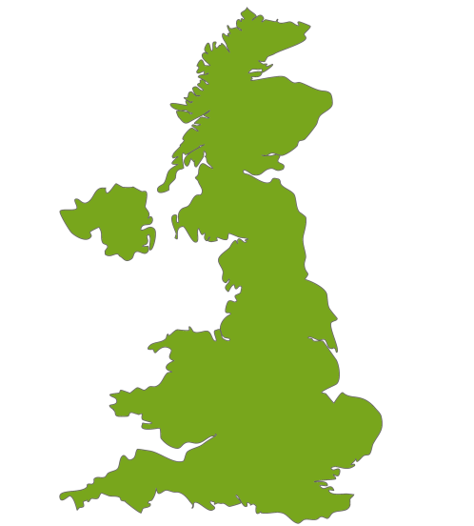  Островное государство, одна из самых влиятельных стран мира.  Самая могущественная империя Древнего мира.  Страна-континент, полностью входившая в состав Британской империи.  Морское могущество этой страны было сломлено в результате гибели «Непобедимой армады».  Центр огромной империи, просуществовавшей с XIII XX века и располагавшейся сразу в 3-х частях света.  Задание 3.  Работа с контурной картой.  1. Используя карту «Мир в середине XVIII века» (см. приложение 1) закрасить на контурной карте различными цветами территории Российского государства, Испании, Португалии, Англии, Франции, Голландии в середине XVII века.  2. Закрасьте на карте цветами колониальных держав территории первых колоний европейцев в Америке, Азии, Африке.  Задание 4.  Прочитайте текст (см. приложение 3) и нанесите на контурную карту маршруты известных путешественников (имя, дата).  Задание 5.  На основе карты «Мир в середине XVIII века» (см. приложение 1) сравните 2 группы империй –  Российскую, Османскую  и  Британскую, Испанскую, Нидерландскую.  Назовите одно, главное различие этих империй. Дайте определение терминов «империя» и «колониальная империя».  Задание 6.  Сравните карты «Мир в середине XVIII» (приложение 1) и «Колониальный раздел мира к 1898 году» (приложение 4) и 1) выделите не менее 3 различий в политической картине мира в XVIII и XIX вв.; 2) ответить на вопрос: «Почему данный раздел мира, существовавший в XIX веке, вызвал конфликты между развитыми европейскими странами и привел к первой мировой войне»? | Приложение 1  Приложение 2  Приложение 3  Приложение 1  Приложение 4
Конец занятия | Рефлексия  «Плюс-минус-интересно»  Выполнять можно и устно, и письменно.  «+» - все, что понравилось на уроке, информация и формы работы, которые вызвали положительные эмоции, либо, по мнению ученика, могут быть ему полезны для достижения каких-то целей.  «—» - все, что не понравилось на уроке, показалось скучным, вызвало неприязнь, осталось непонятным, или информация, которая, по мнению ученика, оказалась для него не нужной, бесполезной с точки зрения решения жизненных ситуаций.  «Интересно» - все любопытные факты, о которых узнали на уроке, и что бы еще хотелось узнать по данной проблеме, вопросы к учителю.

Приложение 1
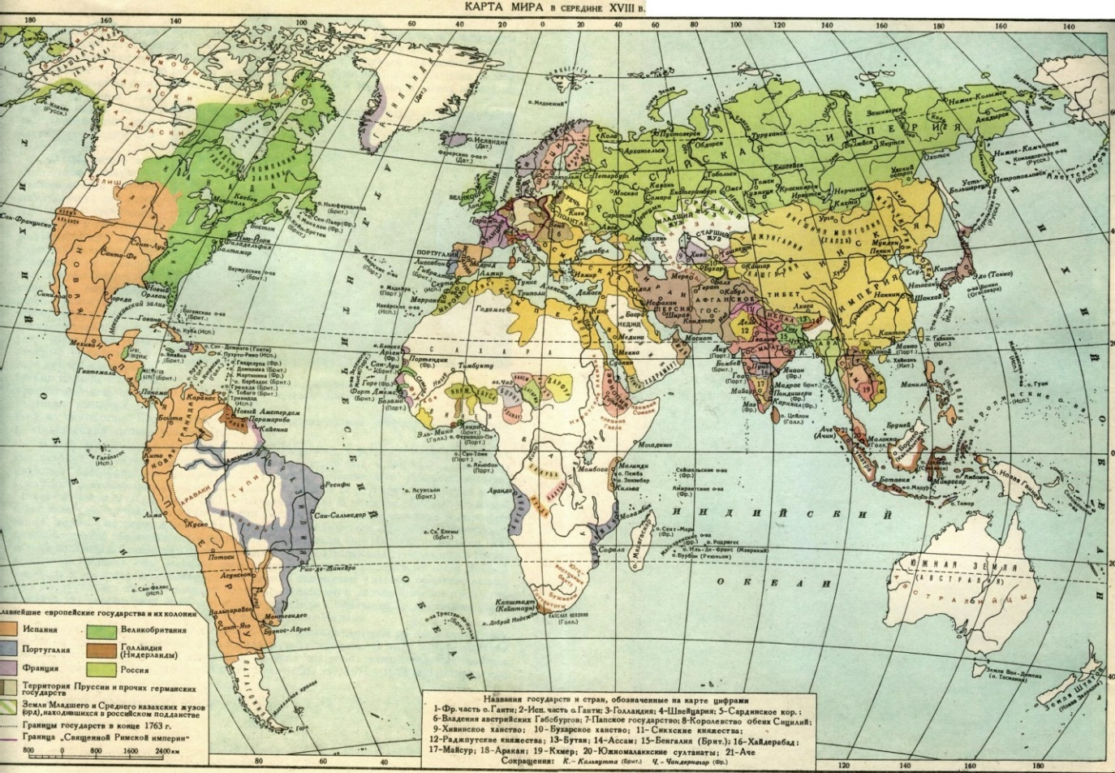

Приложение 2
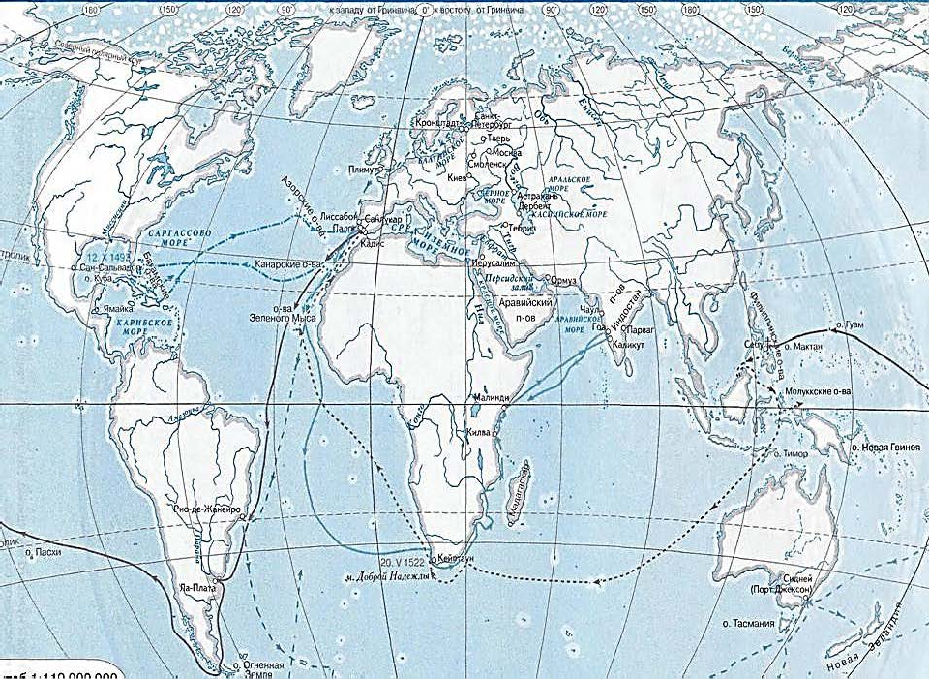
Приложение 3
Вели́кие географи́ческие откры́тия — период в истории человечества, начавшийся в XV веке и продолжавшийся до XVII века, в ходе которого европейцы открывали новые земли и морские маршруты в Африку, Америку, Азию и Океанию в поисках новых торговых партнёров и источников товаров, пользовавшихся большим спросом в Европе.
Португальцы начали систематическое исследование атлантического побережья Африки в 1418 году. Под покровительством принца Генриха, обогнув Африку, вошли в Индийский океан в 1488 году. В 1492 году в поисках торгового пути в Азию испанские монархи одобрили план Христофора Колумба отправиться на запад через Атлантический океан в поисках «Индии». В результате была открыта новая часть света.
В 1498 году португальская экспедиция под руководством Васко да Гамы смогла достигнуть Индии, обогнув Африку и открыв прямой торговый путь в Азию. Вскоре португальцы ушли ещё дальше на восток, достигнув «Островов пряностей» в 1512 году и высадившись в Китае годом позже. В 1522 году экспедиция Фернана Магеллана, португальца, состоявшего на испанской службе, отправилась на запад, совершив первое в мире кругосветное путешествие. Тем временем испанские конкистадоры исследовали американский континент, а позже некоторые из островов юга Тихого океана.
В 1495 году французы и англичане и, немного позже, голландцы включились в гонку за открытие новых земель, бросив вызов иберийской монополии на морские торговые пути. Они исследовали новые маршруты, сначала северные, затем через Тихий океан вокруг Южной Америки, но в конечном счёте последовали за португальцами вокруг Африки в Индийский океан, открыв Австралию в 1606 году, Новую Зеландию в 1642 году и Гавайские острова в 1778 году.
Тем временем с 1580-х по 1640-е годы русские первопроходцы открыли и покорили почти всю Сибирь.

Приложение 4

